Domaines & Registrar

Liste Domaines – hebergeur – registrar 2

Tous les domaines – hebergements - registrar 2

https://www.cabare-intra.net juillet 2026 2

Gandi – log: Gandi_MCLL / mdp: Gandi-Jb62 3

Ovh - log: michel@cabare.net ou cm638456-ovh / mdp: Ovh-Jb62 4

Cabare-intra.net –gandi "stockage" 4

Registrar GANDI / adresse IP perso 4

Gestion DNS (renvoi sur une adresse ip) 4

Vérification contenu DNS – commande DIG 5

Vérification propagation DNS – www.site24x7.com 5

Tracert interne depuis réseaux local 6

Boites Mails et redirections 7

2 redirections mail 7

0 boites mails 7

# Liste Domaines – hebergeur – registrar

## Tous les domaines – hebergements - registrar

### https://www.cabare-intra.net juillet 2026

redirection x intranet : GANDI registrar du domaine

DNS chez GANDI – renvoit IP Free

## Gandi – log: Gandi_MCLL / mdp: Gandi-Jb62

|  |  |  |
| --- | --- | --- |
| **cabare-intra.net**  **Mail:** 2 redirections  administrateur@ xxx webmaster@xxx  sur [michel@cabare.net](mailto:michel@cabare.net)  0 boites mailsréelles | DNS gandi Renvoi @ IP Free  82.66.116.111 | Redirection/ htacces/DNS  DNS Gandi |

## Ovh - log: michel@cabare.net ou cm638456-ovh / mdp: Ovh-Jb62

L'hébergement start10M est associé à 1 domaine qui est

Nichandle cm638456-ovh

Code client 0640-6384-56

Pswrd Ovh-Jb62

# Cabare-intra.net –gandi "stockage"

## Registrar GANDI / adresse IP perso

### Gestion DNS (renvoi sur une adresse ip)

On associe a ce domaine un fichier de zone personnalisé dans lequel on à effectué trois changements, le **@** pour toutes les demandes et le **WWW** et le **srv-gtw**…et **nas**

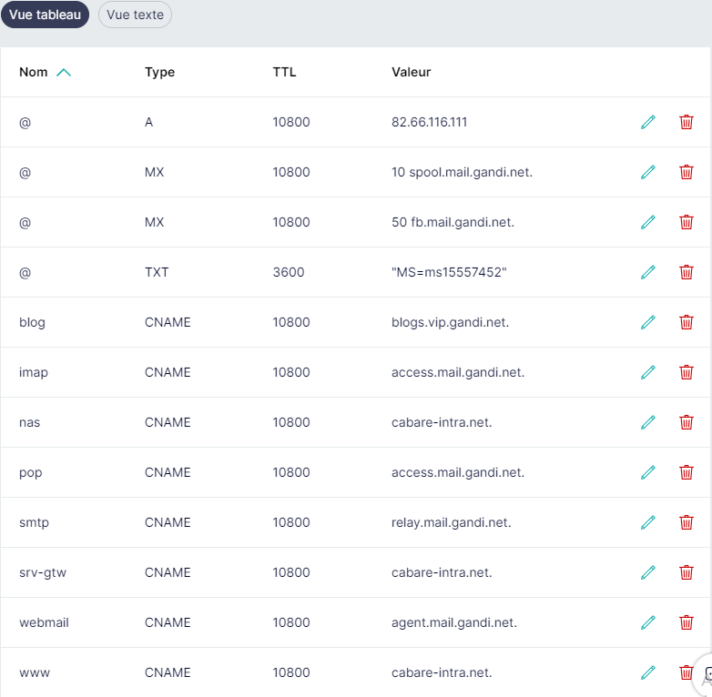

En texte cela donnerait

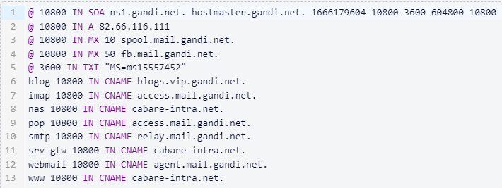

### Vérification contenu DNS – commande DIG

Depuis le site web dig google (que l'on trouve avec une recherche DIG sur google)

 On choisit

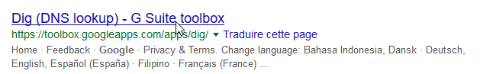

Il faut taper le nom DNS que l'on veut interroger, et le type de champs à tracer…

Ici on teste le champ de **type A** sur **www.cabare-intra .net**

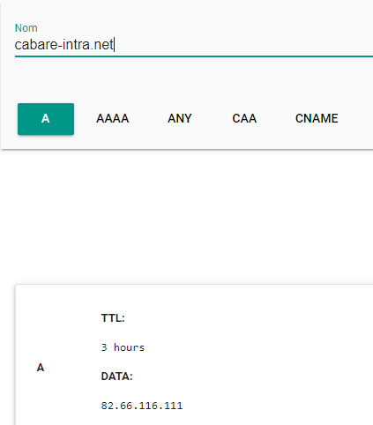

### Vérification propagation DNS – www.site24x7.com

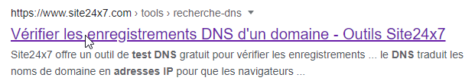

[Vérificateur de propagation DNS | Outils Site24x7](https://www.site24x7.com/fr/tools/dns-propagation.html)

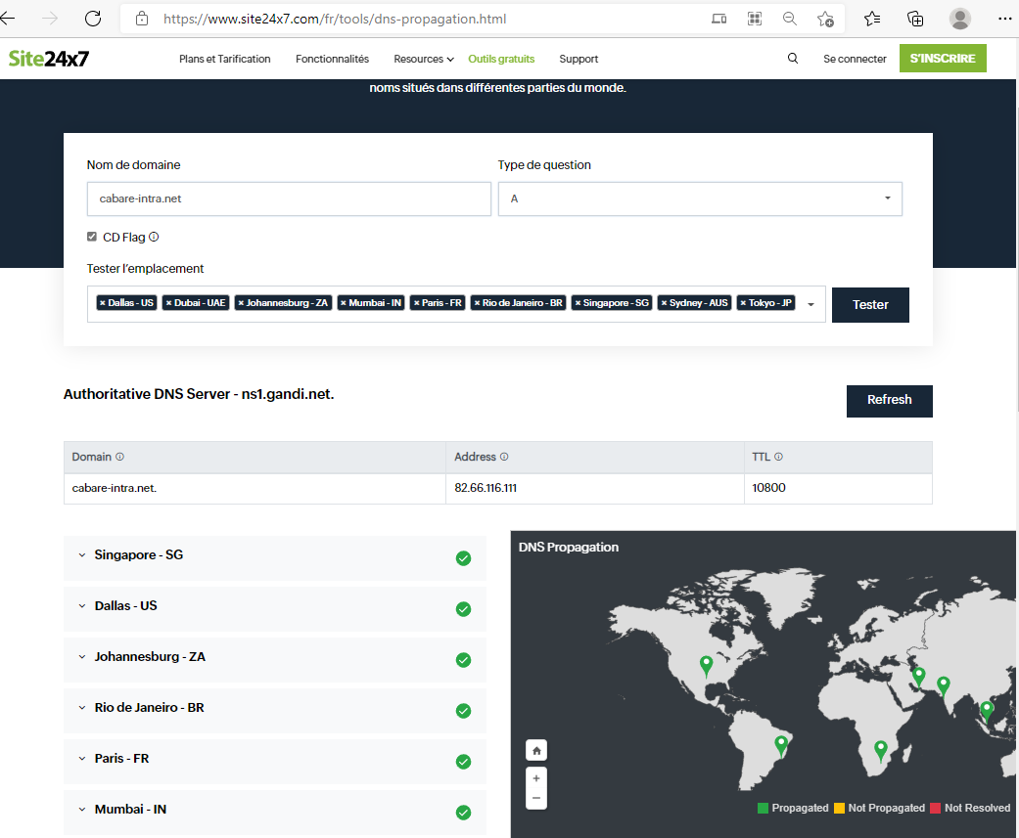

### Tracert interne depuis réseaux local

Un tracert interne depuis le domaine cabare-intra ne marche pas, sauf avec www car ajout d'un enregistrement DNS

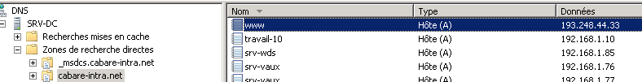

## Boites Mails et redirections

### 2 redirections mail

redirections sur

* michel.@cabare.net

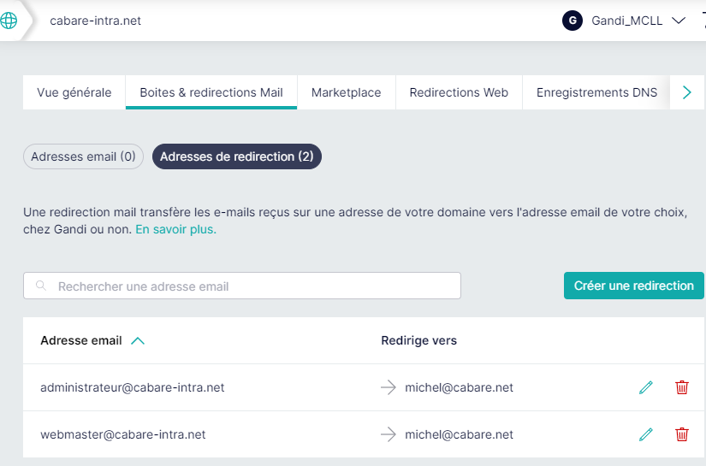

### 0 boites mails